**HARDWARE SPECIFICATION**

AC POWER MONITORING SYSTEM

* **Control board:**
  + Power supply (buck converter):
    - Input: 9-20V
    - Output: +5V-12V (relay), +3V3 (MCU)
  + Module wifi: ESP-12K for signal processing and controlling (main MCU)
  + Input: wifi, ADC (2 channel: voltage, current), temparature (optional)
  + Output:
    - Wifi, led, relay (on/off base on current/voltage)
    - LCD (1602…) (if necessary)
    - Web, App …
* **Sensor board:**
  + Current measurement:
    - IC: TMCS1100A1
  + Voltage measurement:
    - ISO224: Reinforced isolated amplifier for voltage sensing with ±12V input
    - Full-Bridge Rectifier: supply power to “Control board”
    - Half-Bridge Rectifier: for measure voltage
* **Hardware selection:**

|  |  |  |  |  |
| --- | --- | --- | --- | --- |
| *Numeral* | *Component name* | *Selection 1* | *Selection 2* | *Using* |
| 1 | Power Supply | Adapter 12V, LDO voltage regulator | Self-design board | Selection 1 as it’s a cheap and fast solution. |
| 2 | MCU | Stm32 and esp-01 | Only esp-12K module | Selection 2 is better in cost and size |
| 3 | Current sensor | TMCS1100A1 |  | Selection 1 is a reliable choosing |
| 4 | Voltage sensor | Transformer with voltage devider | ISO224 | ISO224 is a small and reliable component (from TI) |
| 5 | Opamp | LMV604 | LM324 | LM324 is easy to buy (available in Vietnam) |

***Mô tả hoạt động của bản thiết kế theo dự định:***

*1. Power measurement:*

Công suất tiêu thụ của thiết bị được xác định thông qua điện áp, dòng điện tiêu thụ và hệ số công suất $P=Re\left\{\dot{U}{\dot{I}}^{*}\right\}=UIcosφ$. Thông qua các sensor đo dòng và áp trả về tín hiệu điện áp, ta dùng bộ ADC được tích hợp sẵn trên MCU thì có thể đọc được các giá trị này.

Riêng hệ số công suất ta có 2 phương án xác định sau:

* *Phương án 1:* Dùng xử lý số để xác định độ lệch pha của dòng và áp, từ đó tính ra hệ số công suất: Ưu điểm là xử lý linh hoạt trong nhiều trường hợp khác nhau, không phải lắp thêm phần cứng nên chi phí rẻ và nhỏ gọn. Nhược điểm của xử lý số là do độ trễ khi lấy mẫu và các kết quả tính toán trung gian có thể dẫn đến sai số lớn, thời gian đáp ứng chậm (do phải tính toán nhiều).
* *Phương án 2:* Dùng mạch analog để biến đổi từ dạng sóng dòng, áp ban đầu sang dạng xung, với độ rộng xung tương ứng với độ lệch pha của tín hiệu. Mạch điện dùng 2 mạch so sánh và một mạch khuếch đại vi sai cho ngõ ra có thể đáp ứng được độ lệch pha trong khoảng từ 0 đến 180 độ. Ưu điểm của phương án này là cho độ chính xác cao, đáp ứng ngõ ra nhanh (gần như tức thời), giảm bớt gánh nặng cho MCU để dành tài nguyên thực hiện các chức năng khác một cách hiệu quả.

Mạch điện analog chi tiết:

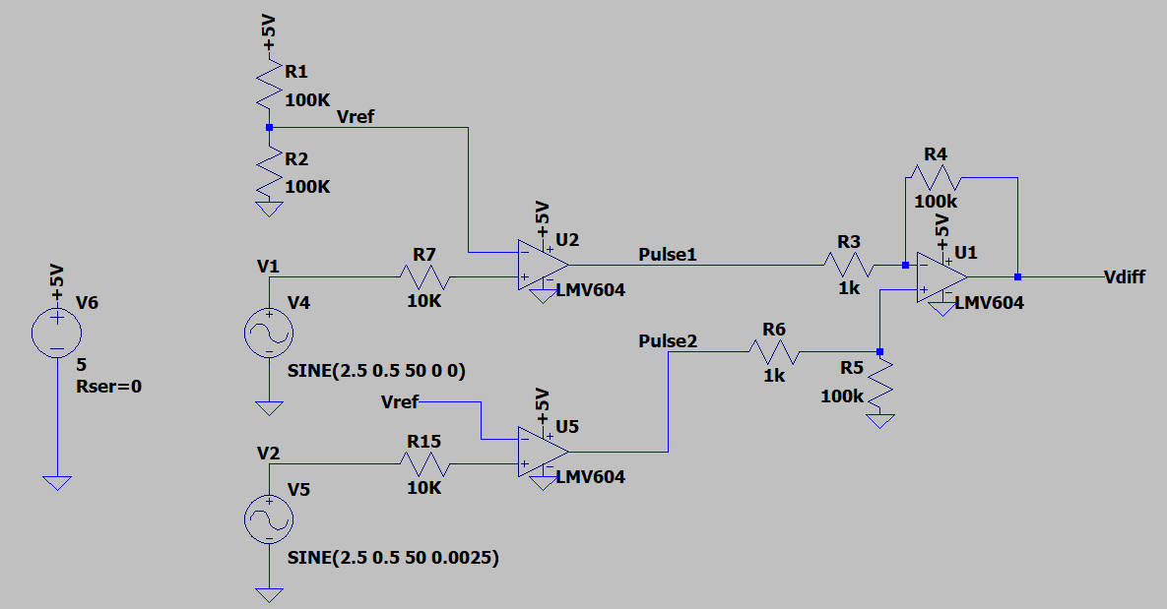

Dạng sóng mô phỏng:

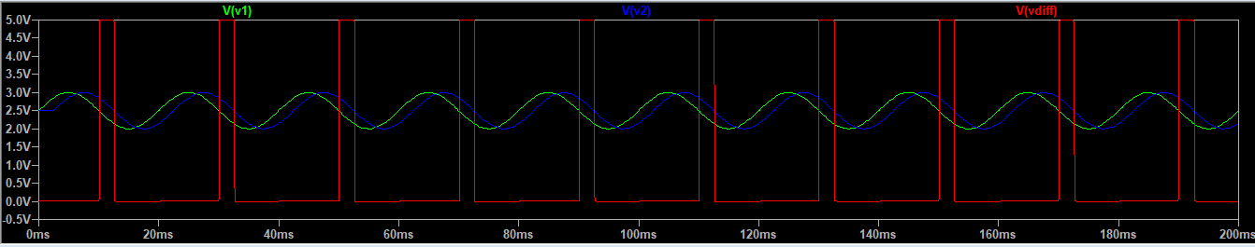

Hiện tại nhóm đang thiên về *phương án 2*. Trong quá trình thực hiện đề tài, chúng em sẽ tiếp tục khảo sát xem phương án nào đạt hiệu quả tốt nhất.

*2. Push data to server:*

Dữ liệu đọc về được gửi theo theo thời gian thực lên server thông qua MQTT với từng khoảng thời gian trễ nhất định. Có thể từ 5p đến 10p / 1 lần gửi data.

Giao diện người dùng html với php/python/javascript…